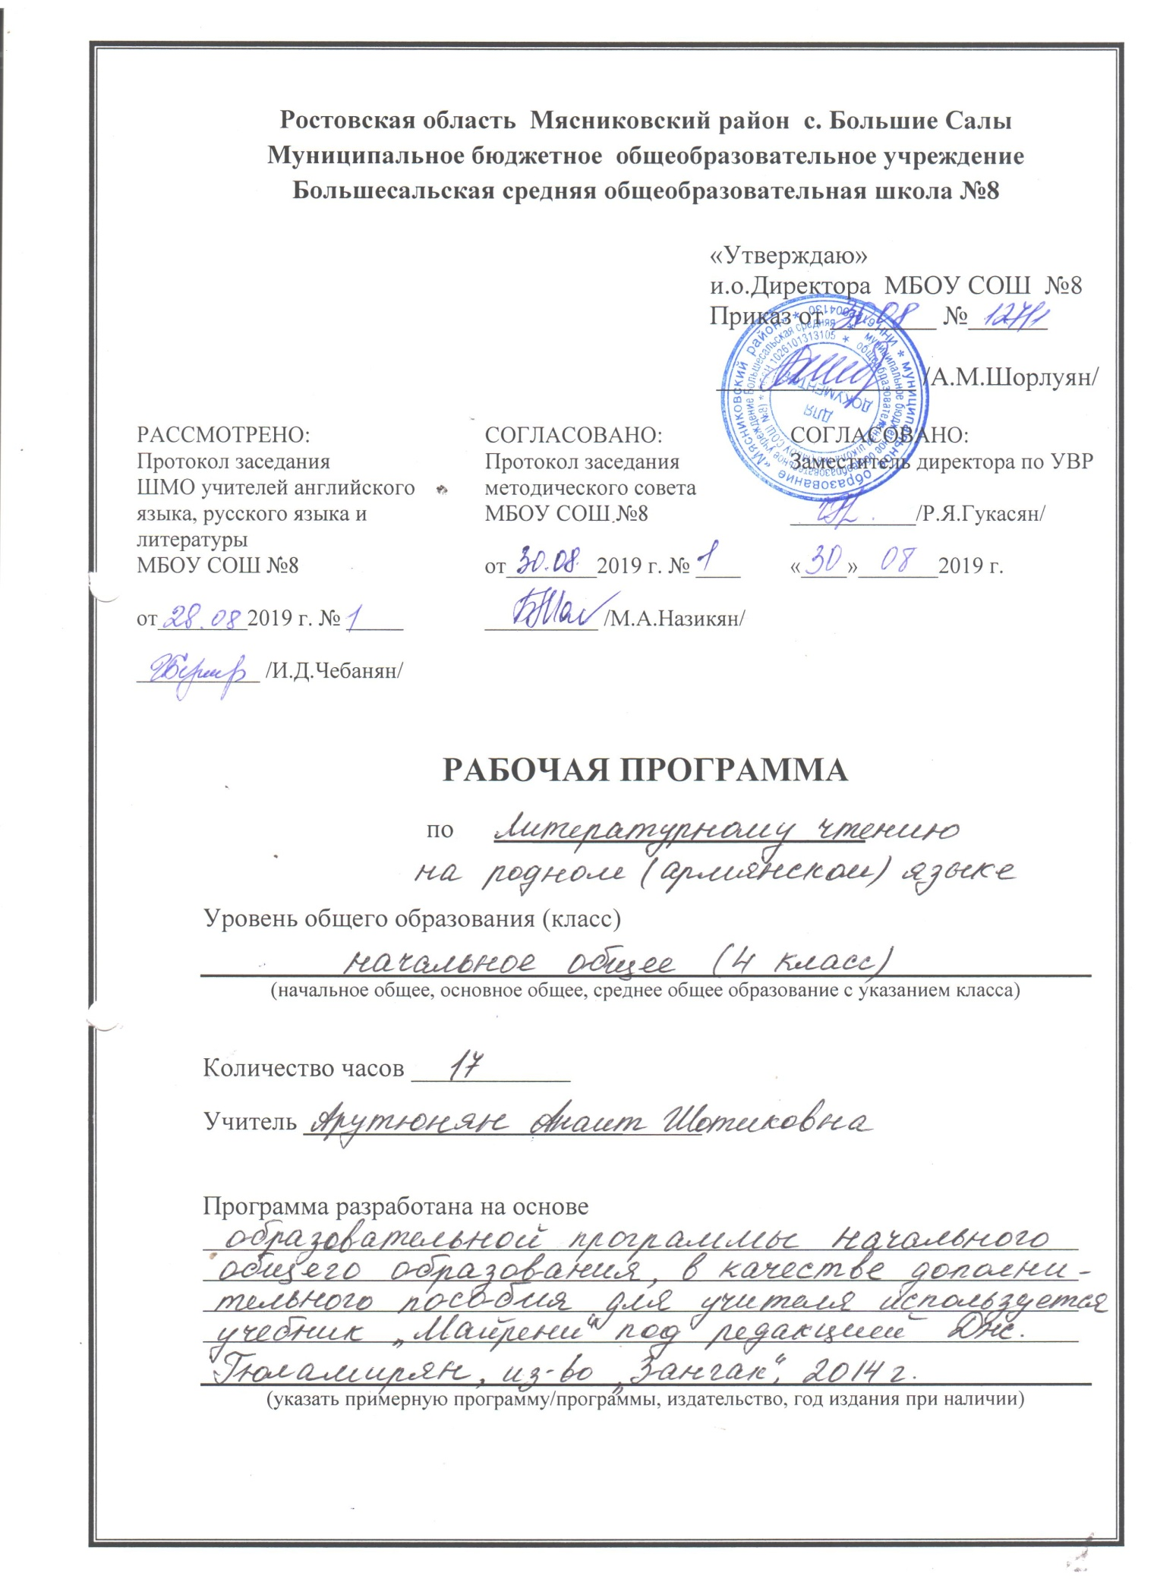

**Пояснительная записка.**

Рабочая программа по литературному чтению на родном (армянском) языке 4 класса разработана в целях конкретизации содержания образовательного стандарта с учетом межпредметных и внутрипредметных связей, логики учебного процесса и возрастных особенностей младших школьников.

Учитывая, что в утвержденном федеральном перечне учебников, рекомендуемых к использованию при реализации имеющих государственную аккредитацию образовательных программ основного общего образования, отсутствуют учебники по учебному предмету «Литературное чтение», в качестве дополнительного учебника используется учебник «Майрени» под редакцией Дж. Гюламирян, издательство «Зангак», 2014 г.

**Цели обучения.**

Изучение родного языка в начальной школе направлено на достижение следующих целей:

*Обучающие:*

приобретение знаний, умений, навыков по грамматике армянского языка;

освоение первоначальных знаний о лексике, фонетике, словообразовании, морфологии, овладение элементарными способами анализа изучаемых явлений языка;

*Воспитывающие:*

воспитание культуры обращения с книгой;

воспитание позитивного эмоционально-ценностного отношения к родному языку, чувства сопричастности к сохранению его уникальности и чистоты; пробуждение познавательного интереса к родному слову, стремления совершенствовать свою речь.

*Развивающие:*

развитие мотивации к изучению родного (армянского) языка;

развитие речи, мышления, воображения школьников, способности выбирать средства языка в соответствии с условиями общения, развитие интуиции и «чувства языка»;

развивать умение  пользоваться  разнообразными словарями.

**II. Общая характеристика учебного предмета.**

Курс родного языка в начальной школе – часть единого непрерывного курса обучения, поэтому он ориентирован на предмет и цели обучения армянскому языку в основной школе. В ходе изучения родного языка формируются речевые способности обучающегося, культура речи, интерес к родному языку, трепетное отношение к национальной культуре, традициям и обычаям Армении, закладывается основа формирования функционально грамотной личности, обеспечивающее языковое и речевое развитие ребенка.

**Задачи.**

1) Развитие у детей патриотического чувства по отношению к родному языку. Любви и интереса к нему. Осознания его красоты и эстетической ценности, гордости и уважения к языку, как части армянской национальной культуры.

2)Осознание себя носителем языка, языковой личностью, которая находится в постоянном диалоге

3)Формирование у детей чувства языка.

4)Воспитание потребности пользоваться всем языковым богатством (а значит, и познавать его), совершенствовать свою устную и письменную речь, делать ее правильной, точной, богатой.

5)Сообщение необходимых знаний и формирование учебно-языковых, речевых и правописных умений и навыков, необходимых для того, чтобы правильно, точно и выразительно говорить, читать, писать и слушать на родном языке.

**III. Описание места учебного предмета в учебном плане.**

Курс обучения родного (армянского) языка в 4 классе составляет 0,5 часов в неделю (17 часов в год). В связи с тем, что праздничные дни выпадают на даты уроков, в 4 А, Б, В классе уроки №16-17 объеденены и будут пройдены за 1 час.

**IV. Описание ценностных ориентиров содержания учебного предмета**

Одним из результатов обучения родному языку является осмысление и интериоризация (присвоение) учащимися системы ценностей.

**Ценность добра** - осознание себя как части мира, в котором люди соединены бесчисленными связями, в том числе с помощью языка; осознание постулатов нравственной жизни (будь милосерден, поступай так, как ты хотел бы, чтобы поступали с тобой).

**Ценность общения** - понимание важности общения как значимой составляющей жизни общества, как одного из основополагающих элементов культуры.

**Ценность природы** основывается на общечеловеческой ценности жизни, на осознании себя частью природного мира. Любовь к природе - это и бережное отношение к ней как среде обитания человека, и переживание чувства её красоты, гармонии, совершенства. Воспитание любви и бережного отношения к природе через тексты художественных и научно-популярных произведений литературы.

**Ценность красоты и гармонии** - осознание красоты и гармоничности русского языка, его выразительных возможностей.

**Ценность истины** - осознание ценности научного познания как части культуры человечества, проникновения в суть явлений, понимания

закономерностей, лежащих в основе социальных явлений; приоритетности знания, установления истины, самого познания как ценности.

**Ценность семьи.** Понимание важности семьи в жизни человека; осознание своих корней; формирование эмоционально-позитивного отношения к семье, близким, взаимной ответственности, уважение к старшим, их нравственным идеалам.

**Ценность труда и творчества** - осознание роли труда в жизни человека, развитие организованности, целеустремлённости, ответственности,

самостоятельности, ценностного отношения к труду в целом и к литературному труду, творчеству.

**Ценность гражданственности и патриотизма** - осознание себя как члена общества, народа, представителя страны, государства; чувство

ответственности за настоящее и будущее своего языка; интерес к своей стране: её истории, языку, культуре, её жизни и её народу.

**Ценность человечества** - осознание себя не только гражданином России, но и частью мирового сообщества, для существования и прогресса

которого необходимы мир, сотрудничество, толерантность, уважение к многообразию иных культур и языков.

**V.Личностные, метапредметные и предметные результаты освоения учебного предмета.**

**Личностные универсальные действия:**

-использование приобретенных знаний в учении и повседневной жизни для исследования языковых явлений.

-ориентация на понимание причин успеха в учебной деятельности;

-ориентация в нравственном содержании как собственных поступков, так и поступков других людей;

- эстетическое чувство на основе знакомства с художественной культурой;

**Регулятивные универсальные действия:**

-целеполагание *-* постановка учебной задачи;

-планирование хода рассуждений, составление плана рассказа;

-пошаговый контроль правильности написания буквы и слова, составления предложений и полноты текста;

-коррекция орфографических, смысловых и грамматических ошибок.

**Познавательные универсальные действия:**

-применение общеучебных умений (анализ, сравнение, обобщение, классификацию) для установления языковых закономерностей;

-моделирование звукового состава слова, используя условные знаки, предложения, составлять их слоговые схемы, распространять и

сокращать предложения в соответствии с моделью;

-классифицирование звуков по заданному основанию;

-анализ предложенного для восприятия текста или серии сюжетных картинок;

-синтез — составление целого текста из частей;

-осознанное и произвольное построение речевого высказывания в устной и письменной форме;

-смысловое чтение - как осмысление цели чтения и выбор вида чтения в зависимости от цели; извлечение необходимой

информации из прослушанных текстов различных жанров; определение основной и второстепенной информации;

-установление причинно-следственных связей;

-построение логической цепи рассуждений;

-самостоятельное создание способов решения проблем творческого характера.

**Коммуникативные учебные действия:**

-планирование учебного сотрудничества с учителем и сверстниками;

-постановка вопросов для поиска и сбора информации;

-умение с достаточной полнотой и точностью выражать свои мысли, обосновывать свою точку зрения, выслушивать

одноклассников.

**МЕТАПРЕДМЕТНЫЕ**

• самостоятельно оценивать правильность выполненных действия как по ходу их выполнения так и в результате проведенной работы;

• устанавливать причинно-следственные связи между поступками героев произведений;

• владеть диалогической формой речи;

**ПРЕДМЕТНЫЕ**

• читать (вслух и про себя) со скоростью, позволяющей осознавать (понимать) смысл прочитанного

• находить ключевые слова, определять основную мысль прочитанного, выражать её своими словами;

• различать последовательность событий и последовательность их изложения;

• соотносить поступки героев с нравственными нормами;

• придумывать рассказы по результатам наблюдений с включением описаний, рассуждений, анализом причин происшедшего;

• создавать иллюстрации к произведениям;

• выделять слова автора, действующих лиц, описание пейзажа, внешности героев, их поступков, бытовые описания;

Развивая навыки правильного чтения, учащиеся 3-го класса должны понимать прочитанное.

**Требования к результатам обучения учащихся к концу 3 класса**

**Учащиеся научатся:**

■ название букв алфавита;

■ различия звука и буквы;

■ различия гласных и согласных звуков;

■ основные гигиенические требования при письме;

■ правила графического изображения каждой письменной буквы, её составные части и развёрнутый алгоритм написания;

■ знать и использовать все виды соединения букв между собой.

**Учащиеся получат возможность научиться:**

■ определять отдельные звуки в словах;

■ определять количество звуков в словах и их последовательность;

■ различать звуки и буквы, гласные и согласные звуки, твёрдые и мягкие согласные звуки;

■ определять количество слогов в слове;

■ определять место ударения в слове;

■ определять количество слов в предложении и количество предложений в тексте;

■ соблюдать при письме высоту и ширину букв, параллельность наклонных линий в них, интервалы между словами;

■ чётко, без искажений писать строчные и заглавные буквы, их соединения в слогах и словах;

■ правильно списывать слова и предложения, написанные печатным и рукописным шрифтом;

■ грамотно (без пропусков, искажений букв) писать под диктовку слова, предложения из 3-5слов, написание которых не расходится с

произношением;

■ употреблять большую букву в начале, точку в конце предложения;

■ устно составлять 3-5 предложений на определённую тему;

■ правильно писать формы букв и соединения между ними;

■ уметь прочитать слово орфографически и орфоэпически и на этой основе установить, так ли данное слово пишется, как оно

произносится, в какой части слова находится буква или буквы, обозначающие несовпадение.

Контроль за уровнем достижений учащихся по родному языку проводится в форме письменных работ: диктантов, грамматических заданий, контрольных списывании, а также в форме устного опроса.

**VI.Содержание учебного курса**

- Фонетика

 Лексика

 Морфология

 Графика

 Орфография

 Синтаксис и пунктуация

 Словообразование

 Развитие речи

 Письмо

Все содержательные линии курса «Родной (армянский) и литературное чтение» интегрированы между собой и изучаются в течение всего курса.

Достижение цели и реализация основных линий курса осуществляется в рамках сквозных тем:

**"Слово"**, которое рассматривается с четырех сторон:

- звуковой состав и обозначение звуков буквами;

- грамматическое значение (на какой вопрос отвечает слово);

- лексическое значение (что обозначает слово, с какими словами сочетается в речи; слова, близкие по смыслу).

**"Предложение".** Знакомясь с предложением, обучающиеся:

- усваивают признаки предложения (предложение состоит из слов, выражает законченную мысль, слова в предложении

связаны по смыслу);

- учатся произносить и читать предложения с разной интонацией;

- правильно орфографически и пунктуационно оформлять предложения на письме (писать первое слово с прописной буквы,

делать пробелы между словами, ставить в конце предложения точку, восклицательный, вопросительный знак или многоточие);

- конструировать предложения из слов, рисовать схему предложения.

**"Текст".** В курсе обучения дается понятие о тексте (текст состоит из предложений, предложения в тексте связаны по смыслу; у

текста есть заглавие; по заглавию можно определить, о чем говорится в тексте). Дети учатся отличать текст от набора предложений,

вдумываться в смысл заглавия, соотносить заглавие с содержанием и главной мыслью текста, самостоятельно озаглавливать текст и

его части. У детей начинается ***формирование типа правильной читательской деятельности*** - умения целенаправленно

осмысливать текст до начала чтения, во время чтения и после чтения.

**Календарно-тематическое планирование 4 А ,Б ,В классы**

|  |  |  |  |  |  |  |  |
| --- | --- | --- | --- | --- | --- | --- | --- |
| **№** | **Тема урока** | **Кол**  **-во час.** | **Планируемые результаты** | | **Виды и приемы работы** | **Дата** | |
| **план** | **факт** |
| **Научится** | **Получит возможность научиться** |
| 1 | Р. Карибян “Армянский язык” | 1 | Самостоятельно озаглавливать текст  выявлять слова, значение которых требует уточнения,  находить ключевые слова из текста,  выразительно читать стихотворения,  практиковать чтение по ролям  учить стихотворения наизусть | Ориентироваться в книге (на развороте, в оглавлении, в условных обозначениях,  делать выводы в результате совместной работы класса и учителя,  учиться работать в паре, группе,  оформить свои мысли в устной и письменной форме (на уровне предложения или небольшого текста) | Повторение | 17.01 |  |
| 2 | П. Хачатрян “Родной язык” | 1 | Повторение | 24.01 |  |
| 3 | “Культурый слон” | 1 | Наизусть | 31.01 |  |
| 4 | “Колобок” | 1 | Чтение | 7.02 |  |
| 5 | “Балованный чало” | 1 | Чтение | 14.02 |  |
| 6 | “Попугай” | 1 | Чтение | 21.02 |  |
| 7 | “Дятел” | 1 | Чтение | 28.02 |  |
| 8 | “В детском саду” | 1 | Чтение | 6.03 |  |
| 9 | “Это мой дом” | 1 | Чтение | 13.03 |  |
| 10 | “Кошка и мышка” | 1 | Наизусть | 20.03 |  |
| 11 | “Вчерашний день” | 1 | Чтение | 3.04 |  |
| 12 | “Лиса и кувши” | 1 | Чтение | 10.04 |  |
| 13 | Г. Додохян “Фиалка” | 1 | Ответы на вопросы | 17.04 |  |
| 14 | О. Туманян “Первый снег” | 1 | Пересказ | 27.04 |  |
| 15 | “Мальчик и щенок” | 1 | Чтение | 22.05 |  |
| 16 | Загадки | 1 | Чтение | 29.05 |  |
| 17 | Повторение пройденного материала. | 1 | Ответы на вопросы | 29.05 |  |

**VII.Календарно-тематическое планирование 4 Б класс**

|  |  |  |  |  |  |  |  |
| --- | --- | --- | --- | --- | --- | --- | --- |
| **№** | **Тема урока** | **Кол**  **-во час.** | **Планируемые результаты** | | **Виды и приемы работы** | **Дата** | |
| **план** | **факт** |
| **Научится** | **Получит возможность научиться** |
| 1 | Вводный урок. | 1 | различать звуки и буквы, гласные и согласные, определить количество слогов в слове, определить место ударения в слове  читать (вслух и про себя) со скоростью позволяющей осознавать (понимать смысл прочитанного)  находить ключевые слова, определить основную мысль прочитанного, выражать ее своими словами  читать по ролям  обратить внимание на ударение | орентироваться в книге (на развороте, в оглавлении, в усовиах обозначениях,  делать выводы в результате совместной работы класса и учителя,  учиться работать в паре, группе,  оформить свои мысли в устной и письменной форме(на уровне предложения или небольшого текста) |  |  |  |
| 2 | Повторение материала 3-ого класса. | 1 | ответы на вопросы |  |  |
| 3 | Алфавит. Повторение букв. | 1 | слушание |  |  |
| 4 | Гласные и согласные буквы. | 1 | письмо |  |  |
| 5 | Диктант. | 1 | письмо |  |  |
| 6 | Правописание буквы О (во). | 1 |  |  |  |
| 7 | Самостоятельная работа. | 1 |  |  |  |
| 8 | Правописание букв Э(е). | 1 | письмо |  |  |
| 9 | Практическая работа. | 1 | письмо |  |  |
| 10 | Правописание буквы Ев. | 1 | письмо |  |  |
| 11 | Списование. | 1 |  |  |  |
| 12 | Перенос. | 1 |  |  |  |
| 13 | Общие правили при переносе. | 1 | работа с карточками |  |  |
| 14 | Практическая работа. | 1 | письмо |  |  |
| 15 | Правописание согласных букв. | 1 |  |  |  |
| 16 | Контрольная работа. | 1 |  |  |  |
| 17 | Работа над ошибками. | 1 | работа с карточками |  |  |
|  |  |  |  |  |  |
|  |  |  |  |  |  |
| 1 | Р.Карибян “Армянский язык” | 1 | чтение, ответы на вопросы |  |  |
| 2 | П.Хачатрян “Родной язык” | 1 | наизусть |  |  |
| 3 | Культурный слон” | 1 | письмо |  |  |
| 4 | “Колобок” | 1 | пересказ |  |  |
| 5 | “Балованный Чало” | 1 | чтение, пересказ |  |  |
| 6 | “Попугай” | 1 | чтение |  |  |
| 7 | “Дятель” | 2 |  |  |  |
| 8 | “В детском саду” | 1 | чтение |  |  |
| 9 | “Это мой дом” | 1 | чтение, пересказ |  |  |
| 10 | “Мыш и кошка” | 1 | ответы на вопросы,чтение, |  |  |
| 11 | “Вчерашный день” | 1 | чтение |  |  |
| 12 | “Лиса и кувшин” | 1 |  |  | чтение, письмо |  |  |
| 13 | Г. Додохян “Фиалка” | 1 | читать (вслух и про себя) со скоростью позволяющей осознавать (понимать смысл прочитанного) | пониманать родную литературу как одной из основных национально-культурных ценностей народа | письмо по памяти |  |  |
| 14 | О. Туманян “Первый снег” | 1 | выразительно читать |  | ответы на вопросы |  |  |
| 15 | “Мальчик и щенок” | 1 | находить ключевые слова |  |  |  |  |
| 16 | Загадки. | 1 | угадать загадки |  |  |  |  |
| 17 | Повторение пройденного материала | 1 |  |  |  |  |  |